Медкова О.С.
учитель русского языка и литературы

Сценарий круглого стола
«От экологии природы к экологии души»
(по произведениям Владимира Санги).

Цель: создание условий для формирования знаний учащихся о роли природы в жизни человека для формирования ценностного отношения к природе и окружающей среде.
Задачи:
- продолжить работу по формированию жизненной позиции учащихся через умение извлекать информацию из разных источников;
- развивать умение работать с текстом, выделять существенные признаки явлений и понятий;
- продолжить работу по повышению интереса к жизни коренных народов Севера через изучение творчества нивхского писателя В.Санги.
-прививать учащимся стремление к нравственному совершенствованию через бережное отношение к окружающему миру.

ХОД МЕРОПРИЯТИЯ
1.Вступительное слово учителя:
-Каким объявлен 2017 год? (годом экологии)
-Что такое экология?
- Перед вами значения слова «Экология». Они взяты из двух словарей
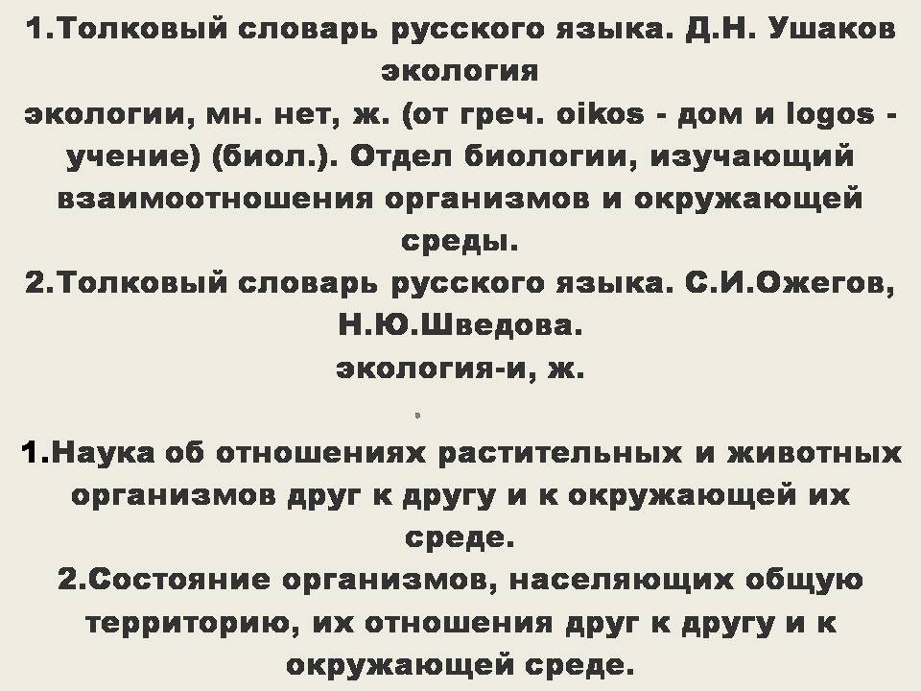
Посмотрите, какое из значений слова «Экология» подходит к нашему круглому столу?

1.Толковый словарь русского языка. Д.Н. Ушаков
экология
экологии, мн. нет, ж. (от греч. oikos - дом и logos - учение) (биол.). Отдел биологии, изучающий взаимоотношения организмов и окружающей среды.

2.Толковый словарь русского языка. С.И. Ожегов, Н.Ю. Шведова.
экология
-и, ж.
- Наука об отношениях растительных и животных организмов друг к другу и к окружающей их среде.
- Состояние организмов, населяющих общую территорию, их отношения друг к другу и к окружающей среде.
(Ученики приходят к выводу, что больше всего подходит значение слова из Толкового словаря русского языка под редакцией С.И. Ожегова, Н.Ю. Шведова: Наука об отношениях растительных и животных организмов друг к другу и к окружающей их среде).
Вывод:
- Итак, значение слова экология, данное в словаре С.И. Ожегова и Н.Ю. Шведова подходит к нашему разговору больше. Наука об отношениях. А нам так не хватает умения общаться друг с другом, а иногда и с животными, и понимать их.
2.Презентация о жизни и творчестве В. Санги
- Почему я предложила вам вести разговор на основе произведений Владимира Санги?
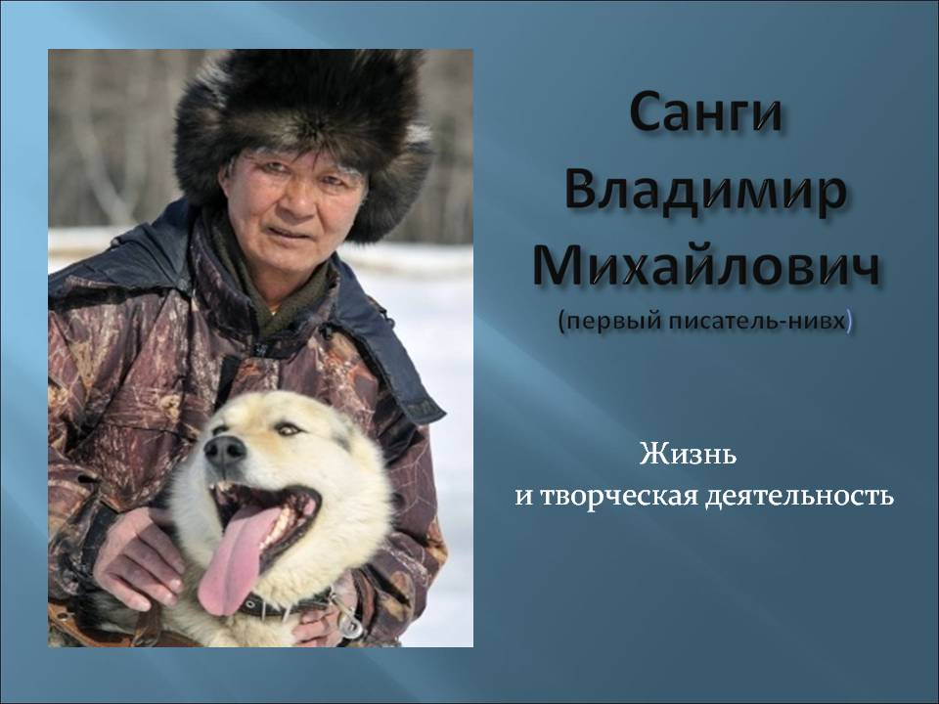
-Давайте напомним, кто такой Владимир Санги (презентация о жизни и творчестве нивхского писателя)

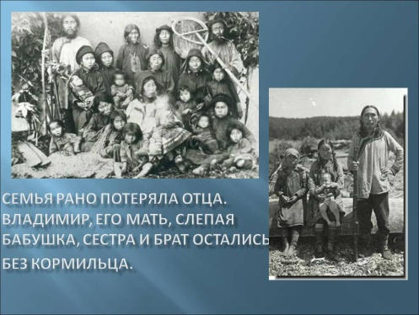
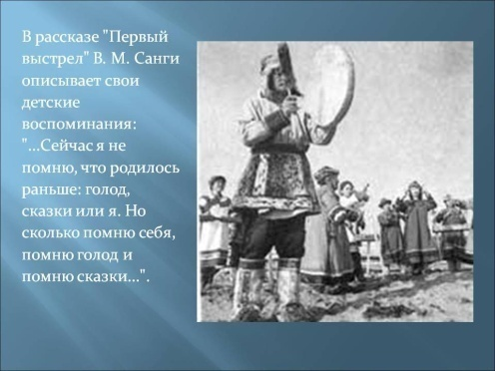
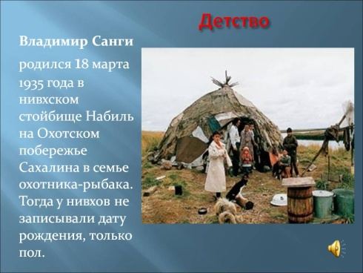

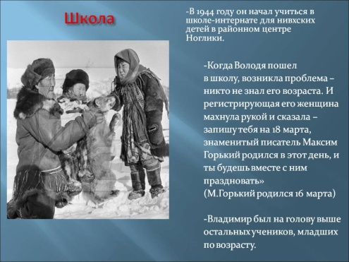
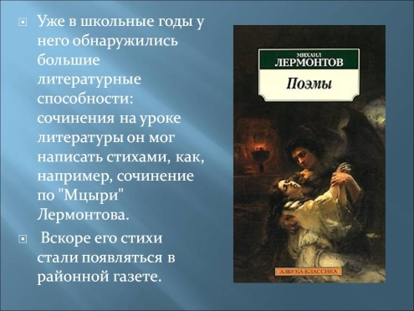
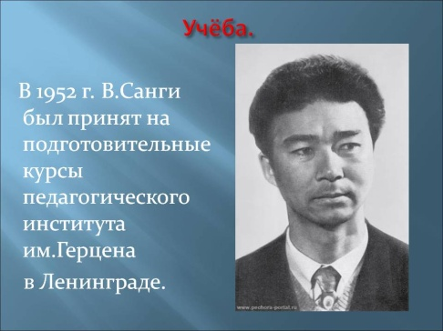

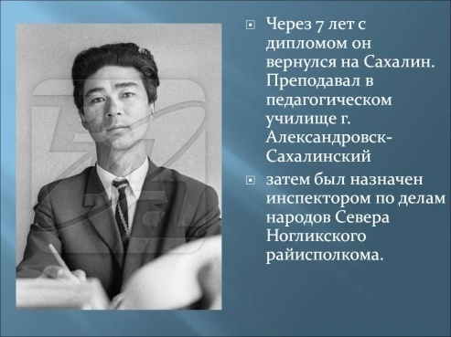
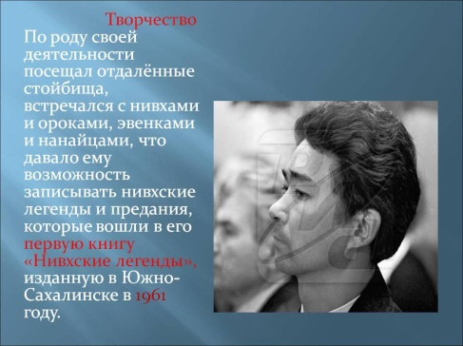
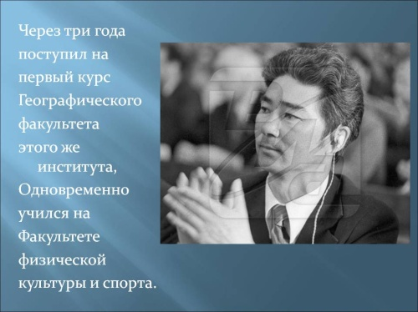

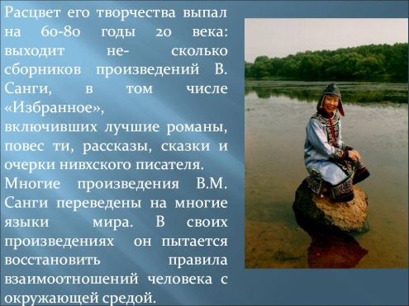
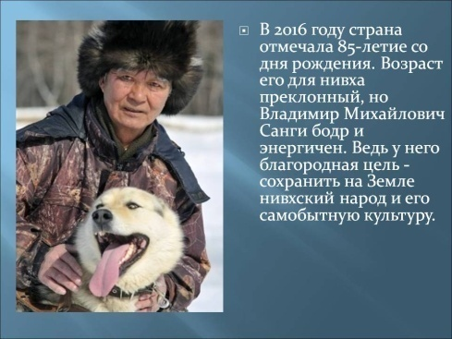
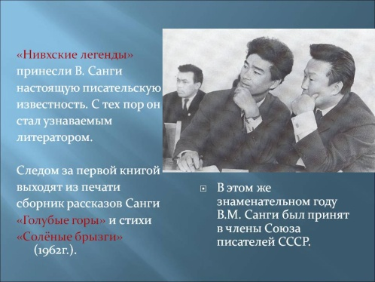

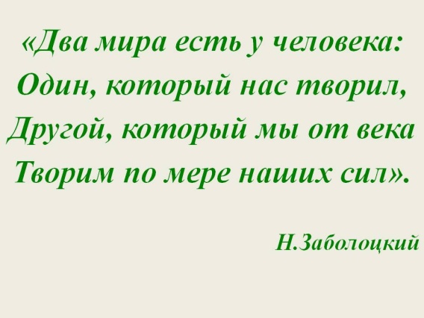
3.Дискуссия

- Эпиграфом к круглому столу я предлагаю вам слова Н. Заболоцкого
«Два мира есть у человека:
Один, который нас творил,
Другой, который мы от века
Творим по мере наших сил».
- Итак, какую тему из творчества Владимира Михайловича можно считать одной из важных?
Вывод: Одна из важнейших тем творчества В. Санги – человек и природа, он пишет о мужестве и чести, о месте человека в жизни, о кровной связи его с родной землёй, проникнутое любовью к родному краю, к его сказочной природе.
- Повесть В. Санги «Изгин»
- Давайте обратим внимание на повесть «Изгин». Какой эпизод вас удивил больше всего (встреча с лисовином).
- Дружба человека и лисовина, как они помогали друг другу?
(У лисовина было большое потомство, потому что он был сильный и красивый. А охотники ловили много лис. А Изгин оберегал его от охотников, не хотел, чтобы он попадал в капканы охотникам).
- Прав ли Изгин, думая и убеждая самого себя в том, что лисовин уже не нужен природе, потому что стар, и он все равно умрет?
- А Изгин? Разве он молод? Ведь в деревне решили, что он уже вот-вот уйдет в другой мир? А что делает Изгин? Он что, лег и умирает? Нет, он хочет по-прежнему охотиться, рыбачить.
- Почему Изгин не убил лисовина. Ведь мех у лисовина был отменный. И старый охотник еще мог бы прославиться и доказать всем, что он охотник хоть куда, и не надо думать, что Изгин стал старым.
- Почему верный пес Кенграй прибежал на помощь к своему старому хозяину? (прочитать) (ответы учеников)
Вывод: А еще мне кажется, что природа сама пришла на помощь Изгину: он долго колебался, принял правильное решение, и природа отплатила ему добром: его спас верный пес Кенграй.
- Что хотел сказать своим произведением Санги? Почему автор противопоставляет старого охотника Изгина и старого лисовина?
- - человек и природа едины;
- предназначение человека и природы в этом мире;
- друзей предавать нельзя;
- лисовин — символ жизни Изгина. Пока жив лисовин, будет жить и человек;
- пока старик чувствует, что он нужен людям, всему живому, на земле, он не может уйти из жизни.
- В этом произведении есть легенда. Давайте обратимся к легенде, которую рассказал Изгину дед.
- В чем смысл данной легенды? (зачитать отдельные строки)
(Взаимоотношение природы (птицы и рыбы): гагары не захотели понять проблемы рыб, и хозяин моря их наказал).
- Чем поучительна легенда об озере гагары?
- не надо думать только о себе, природа наказывает таких людей;
- в природе все взаимосвязано.
- Рассказ В. Санги «У истока»
- Какой рассказ продолжает тему взаимоотношения природы и человека?
(рассказ «У истока»)
- Как вы поняли смысл названия рассказа? (У истока – это значит у начала жизни)
- Одна из тем – бережное отношение к природе. Кто из героев, на ваш взгляд, относится к природе как к живому существу?
(ученики зачитывают отдельные эпизоды: удивление жителей современного нивхского поселка вызывает решение рыбака Полуна стать инспектором рыбоохраны).
Вывод: Полун весь во власти языческих представлений о гармоничных отношениях человека и природы. Сегодняшние его действия продиктованы суровой реальностью — может случиться, что нерестовая река перестанет быть нерестовой.
- Какую еще можно выделить проблему в этом рассказе?
- В рассказе есть еще одна тема: — размышление о смысле жизни.
- Почему рыба не смогла умереть, уйти в царство мертвых спокойно с чувством исполненного долга?
Вывод: Нивхи считали, что все в природе имеет душу, будь то ветер, солнце, камень или медведь, собака, тюлень. Может быть, поэтому так понимают друг друга Изгин и лисовин, рыба и Полун.
III. Обобщение: что объединяет эти произведения?
- Взаимоотношение природы и человека. Главные герои не берут ничего лишнего, берут только то, что им необходимо для жизни;
- проблема жизни и смерти;
- смысла человеческого существования;
- проблемы нравственности;
- проблемы национальной традиции.
Вывод:
-Таким образом, Владимир Санги на примере жизни своего маленького народа убедительно решает крупные, общечеловеческие проблемы.
-Почему, говоря об экологии природы, надо как можно раньше говорить об экологии человеческой души.
-Почему в обоих произведениях главные герои - старики?
4.Итог занятия
- Закрыты страницы, обсуждены проблемы. А что дальше?
- Давайте попробуем высказать пожелания в решении проблемы об экологии души. Действительно ли эта проблема важна для человека? (высказывания по данной проблеме)
- Как эпиграф раскрывает основную мысль нашего диалога?
- Сегодня мы закончили наш разговор, но диалог по данной проблеме предлагаю продолжить.
- С января 2017 года стартует XV Всероссийский конкурс « Лучший урок письма», который проводится Почтой России, Московским Государственным Университетом им. М.В. Ломоносова, Профсоюзом работников связи России и Учительской газетой. Среди номинаций конкурса – номинация «Году экологии посвящается: Что я делаю, чтобы сохранить природу России» (совместно с Министерством природных ресурсов и экологии Российской Федерации)
- Есть где свои мысли выразить в письме предполагаемому другу, будущим потомкам, своим сверстникам. Дерзайте и творите.

